Keil5安装与使用教程

Keil公司是一家业界领先的微控制器（MCU）软件开发工具的独立供应商。Keil公司由两家私人公司联合运营，分别是德国慕尼黑的Keil Elektronik GmbH和美国德克萨斯的Keil Software Inc。Keil公司制造和销售种类广泛的开发工具，包括ANSI C编译器、宏汇编程序、调试器、连接器、库管理器、固件和实时操作系统内核（real-time kernel）。

Keil C51是Keil公司出品的51系列兼容[单片机](https://baike.baidu.com/item/%E5%8D%95%E7%89%87%E6%9C%BA/102396" \t "_blank)C语言软件开发系统，它提供了包括C[编译器](https://baike.baidu.com/item/%E7%BC%96%E8%AF%91%E5%99%A8/8853067)、宏汇编、链接器、库管理和一个功能强大的仿真调试器等在内的完整开发方案。Keil C51编译器自1988年引入市场以来成为事实上的行业标准，并支持超过500种8051变种。

Keil公司2005年由ARM公司收购，其两家公司分别更名为ARM Germany GmbH和ARM Inc。而后ARM推出基于μVision界面，它是Keil公司开发的一个集成开发环境（IDE），目前最新的版本是μVision5，依然提供了编译器、编译器、安装包和调试跟踪，是调试ARM7、ARM9、Cortex-M内核的MDK-ARM开发工具，用于控制领域的开发。

μVision5主要新增包管理器功能，支持LWIP，其SWD下载速度也是Keil4的5倍，与之前版本不同的是，μVision5将MDK Core和Software Packs分成两部分，其中MDK Core主要包含μVision5 IDE集成开发环境和ARM Compiler5，Software Packs则可以在不更换MDK Core的情况下，单独管理（下载、更新、移除）设备支持包和中间件更新包，新版的software packs又分为device，CMSIS和 Mdidleware，这让用户使用起来非常方便，该软件也获得众多开发ARM应用的工程师的青睐。

# Keil5安装

## 安装注意事项

* 1. 安装路径不能带中文，必须是英文路径。
  2. 安装目录不能跟 51 的 Keil 或者 Keil4 冲突，三者目录必须分开。
  3. Keil5 的安装比起 Keil4 多了一个步骤，必须添加 MCU 库，不然没法使用。
  4. 使用过程中遇到各种问题，请上百度查找解决方法。

## 获取 Keil5 安装包

实验室的电脑里已经准备好了安装包Keil MDK v5.34.zip，如果自己下载 Keil5 安装包，可在百度里面搜索“Keil5下载”即可找到很多网站提供的下载文件，或者到 Keil 的官网下载：

<https://www.keil.com/download/product/>

如图1.1所示，但是一大堆注册比较麻烦（略）。

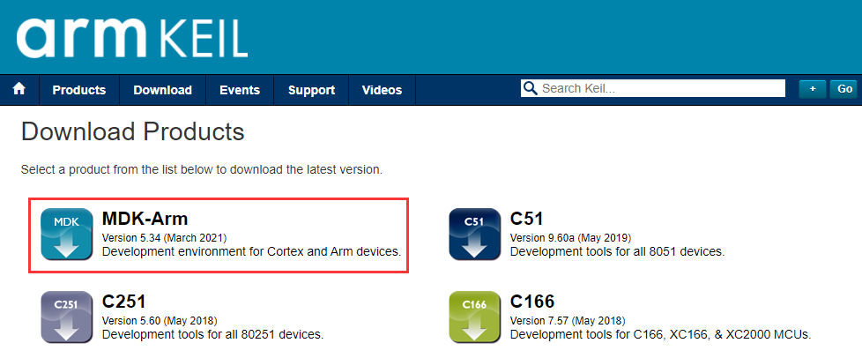

**图1.1 Keil官网下载页面**

## 安装 Keil5

下面 以MDK5.34 版本的Keil5安装进行讲解。

1. 解压 Keil MDK v5.34.zip安装包，运行KeilMDK534.exe安装程序，出现图1.2所示安装界面，点击Next开始安装。

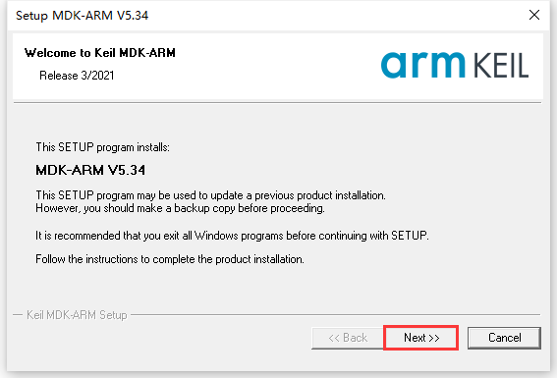

**图1.2 Keil5安装界面\_1**

1. 勾选Agree，点击Next，如图1.3所示。

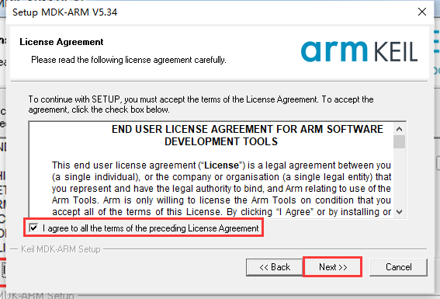

**图1.3 Keil5安装界面\_2**

1. 选择安装路径（默认即可），路径不能带中文，点击Next，如图1.4所示。

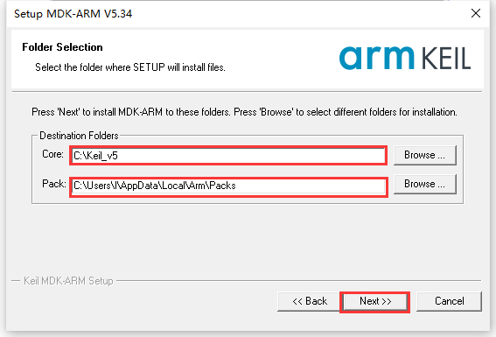

**图1.4 Keil5安装界面\_3**

1. 填写用户信息，不想填的输入空格即可，点击Next，如图1.5所示。

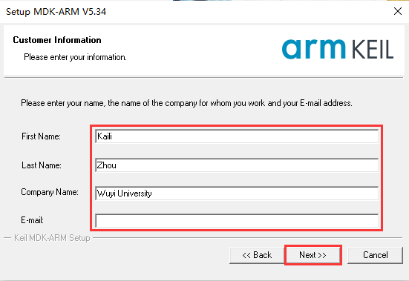

**图1.5 Keil5安装界面\_4**

1. 等待安装……，如图1.6所示。

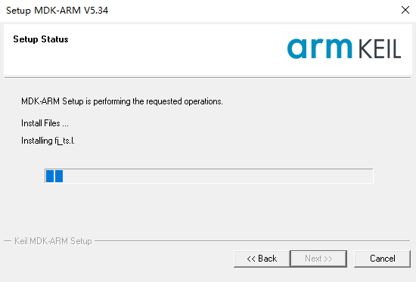

**图1.6 Keil5安装界面\_5**

1. 安装ULINK驱动，选择“安装”或“不安装”均可，如图1.7所示。

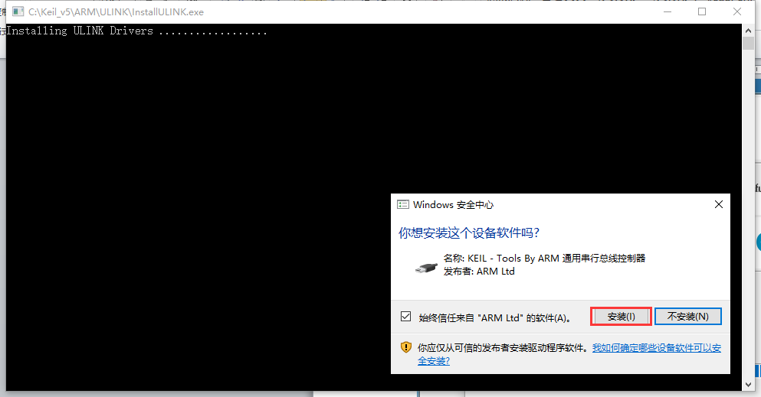

**图1.7 Keil5安装界面\_6**

1. 安装完毕，去掉“√”选，点击Finish，如图1.8所示。

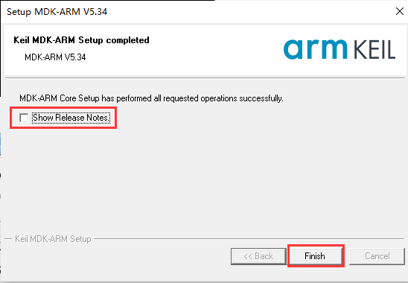

**图1.8 Keil5安装界面\_7**

1. 在弹出的界面上，去掉“√”选，点击OK，关闭弹窗，如图1.9所示。

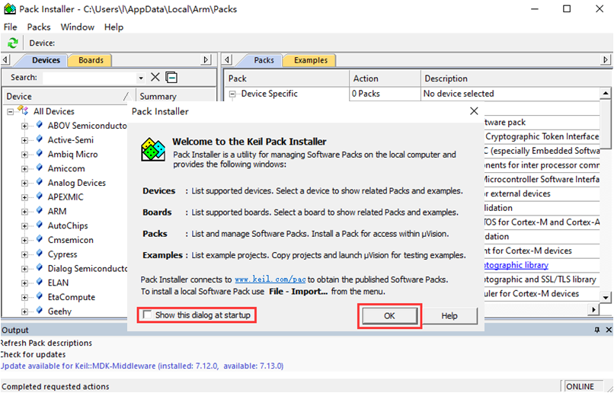

**图1.9 Keil5安装界面\_8**

1. 安装 STM32 芯片包

Keil5 不像 Keil4 那样自带了很多厂商的 MCU 型号，Keil5 需要自己安装，可以去 Keil的官网下载：<http://www.keil.com/dd2/pack/>，或者直接用下载好的芯片包。具体下载哪个系列的STM32芯片包，需要根据所使用的型号决定。实验需要使用的 F1系列（M3）芯片包。在官网中找到 STM32F1系列的包下载到本地电脑，如图1.10所示。

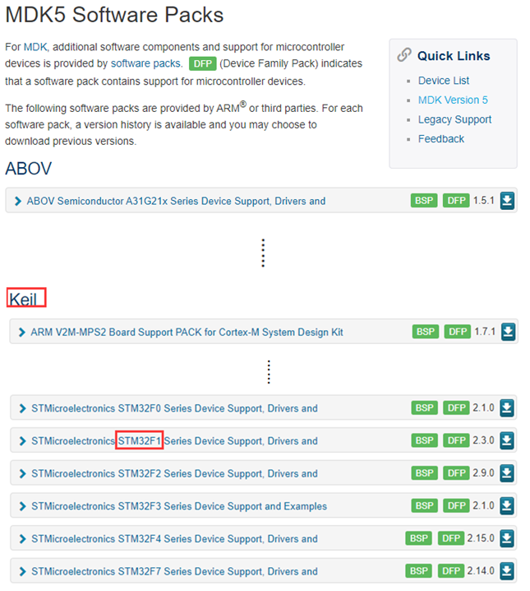

**图1.10 Keil5安装界面\_9**

* 实验室的电脑里已经准备好了Keil.STM32F1xx\_DFP.2.3.0芯片包，双击安装即可。安装路径选择默认路径或跟 Keil5 一样的安装路径，如图1.11所示。

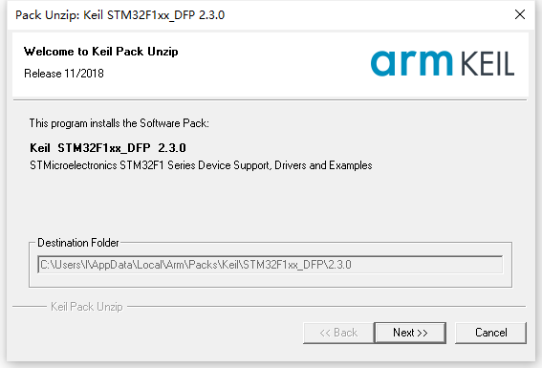

**图1.11 Keil5安装界面\_10**

* 安装完毕，Finish，如图1.12所示。

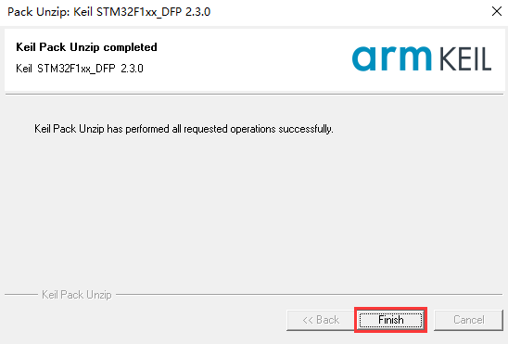

**图1.12 Keil5安装界面\_11**

* 重新加载芯片包弹窗，选“是”，如图1.13所示。

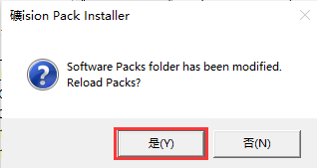

**图1.13 Keil5安装界面\_12**

* 安装成功之后， 在 Keil5 的 Pack Installer 中就可以看到我们安装的包，以后我们新建工程的时候，就有所需单片机的型号可选，如图1.14所示。

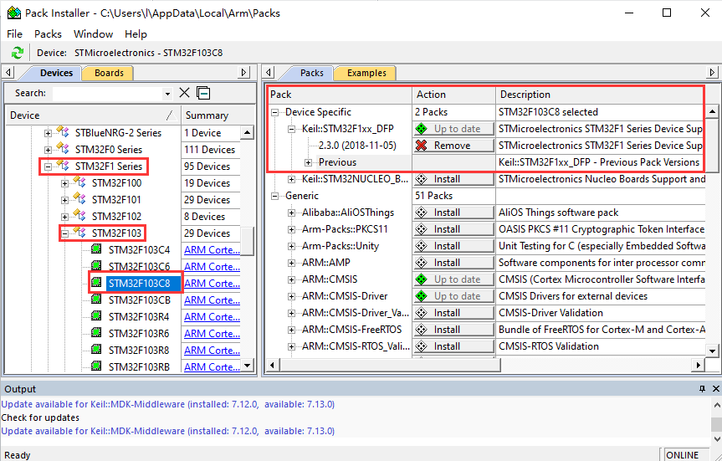

**图1.14 Keil5安装界面\_13**

1. 首次运行Keil μVision5

首次运行Keil μVision5会提示是否参与产品使用分析，选“是”或“否”均可，如图1.15所示，即可进入μVision界面，如图1.16所示。

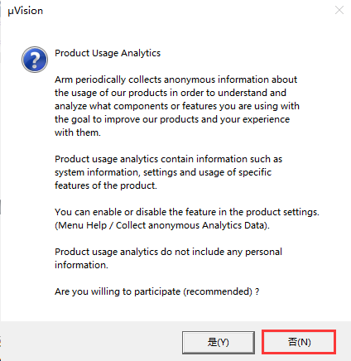

**图1.15 Keil5安装界面\_14**

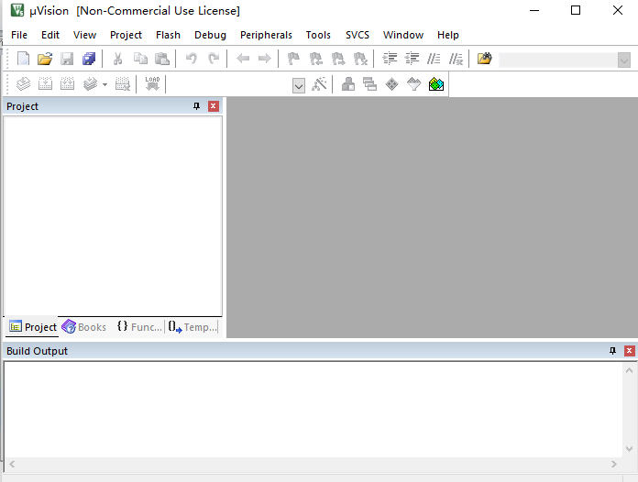

**图1.16 Keil5安装界面\_15**

1. 软件破解

由于未破解的软件有代码大小的限制，所以要破解后才能正常使用。

* 以管理员身份运行Keil μVision5，点击工具栏->file->License Management, 如图1.17所示。进入License Management界面，如图1.18所示。

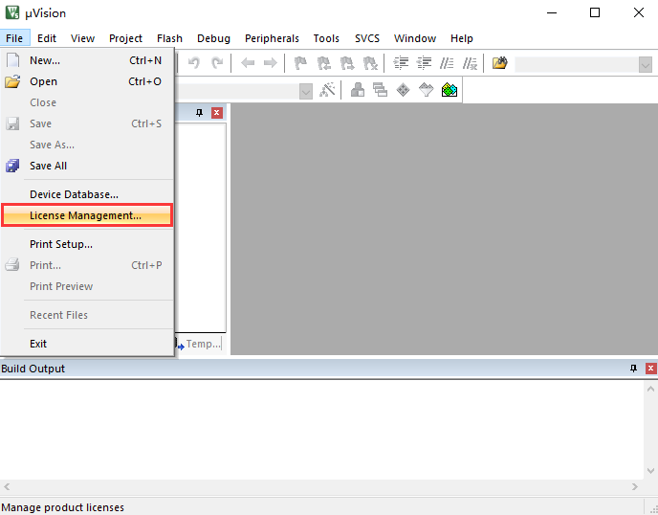

**图1.17 Keil5安装界面\_16**

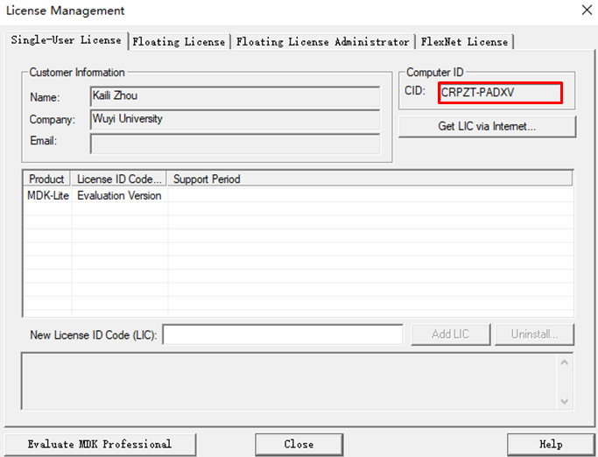

**图1.18 Keil5安装界面\_17**

* 运行 Keygen.exe应用程序，如图所示。 将License Management界面的CID码 复制到破解软件界面的CID框内，Target选项选择ARM，然后点击Generate，即可产生 license，如图1.19所示。

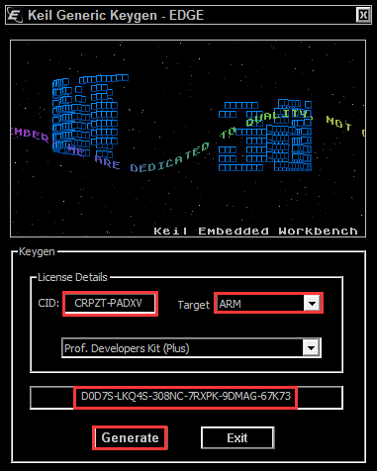

**图1.19 Keil5安装界面\_18**

* 将产生的 license 复制到 License Management 中的 New License ID Code 栏，并点击 Add LIC 按钮，至此破解完成，关闭即可，如图1.20所示。

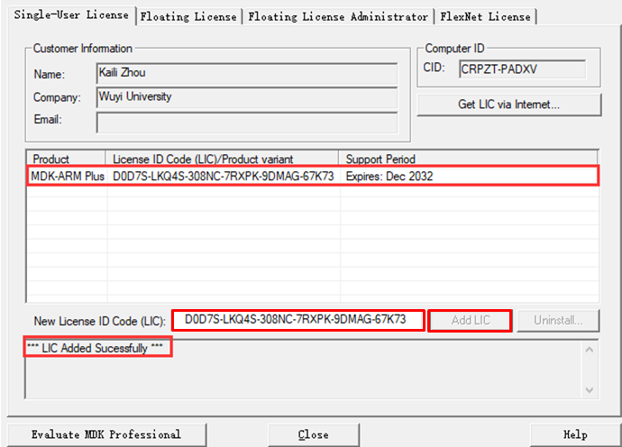

**图1.20 Keil5安装界面\_19**

# 新建工程（寄存器版）

## 新建本地工程文件夹

为了工程目录更加清晰，可以在本地电脑上新建1个文件夹用于存放整个工程，如命名为：Project1，然后在该目录下新建 2 个文件夹，如表2.1所示。

**表 2.1 工程目录文件夹清单**

|  |  |
| --- | --- |
| 名 称 | 作 用 |
| Listings | 存放编译器编译时候产生的 c/汇编/链接的列表清单（已经有的可忽略） |
| Output | 存放编译产生的调试信息、hex 文件、预览信息、封装库等 |

在本地新建好文件夹后，在文件夹下新建一些文件，如表2.2所示。

**表 2.2 工程目录文件夹内容清单**

|  |  |
| --- | --- |
| 名称 | 作用 |
| Project1 | 存放 startup\_stm32f10x\_hd.s、stm32f10x.h、main.c 文件 |
| Listings | 暂时为空（已经有的可忽略） |
| Output | 暂时为空 |

## 新建工程

1. 打开 Keil5，新建一个工程，工程名根据喜好和项目内容命名，这里取Project1，直接保存在 Project1文件夹下，如图2.1所示。



1. 选择 CPU 型号：根据开发板使用的 CPU 具体型号来选择，实验开发板的CPU为 STM32F103C8T6 型号，选STM32F103C，如图2.2所示。如果这里没有出现所要的 CPU 型号，或者一个型号都没有，那是Keil5 没有添加 device 库，Keil5 不像 Keil4 那样自带了很多 MCU 的型号，Keil5 需要 自己添加，安装 STM32 芯片包。



1. 在线添加库文件：用寄存器控制 STM32 时我们不需要在线添加库文件，点击OK关掉，如图2.3所示。



## 添加文件

在新建的工程中添加文件，文件从本地建好的工程文件夹下获取，双击组文件夹就会出现添加文件的路径，然后选择文件即可。我们对要添加的三个文件说明如下：

1. startup\_stm32f10x\_hd.s启动文件

startup\_stm32f10x\_hd.s文件是由汇编编写的程序，它使用的汇编指令是Cortex-M3 内核支持的指令。当STM32 芯片上电启动的时候，首先会执行这段汇编程序，从而建立起 C 语言的运行环境，所以这个文件称之为启动文件。

startup\_stm32f10x\_hd.s文件由官方提供，一般有需要也是在官方的基础上修改，不会自己完全重写。该文件从 ST 固件库里面找到，找到该文件后把启动文件添加到工程里面即可。不同型号的芯片以及不同编译环境下使用的汇编文件是不一样的，但功能相同。

启动文件的主要功能如下：

* 初始化堆栈指针 SP;
* 初始化程序计数器指针 PC;
* 设置堆、栈的大小;
* 初始化中断向量表;
* 配置外部 SRAM作为数据存储器（由用户配置，一般的开发板没有外部SRAM）;
* 调用 SystemIni() 函数配置 STM32 的系统时钟。
* 设置 C 库的分支入口“ main”（最终用来调用 main 函数）;

文件目录为：安装盘:\Keil\_v5\ARM\Flash\\_Template\Test\startup\_stm32f10x\_md.s，双击Source Group 1打开添加文件对话框，找到startup\_stm32f10x\_md.s添加即可，如图2.4所示。



1. stm32f10x.h

* 用户手动新建，首先点击新建文件按钮，新建文件Tex1，如图2.5所示。



* 另存为stm32f10x.h，用于存放寄存器映射的代码，以实现寄存器映射，暂时为空，如图2.6所示。



1. main.c

以（2）的方法新建main.c，在main.c文件中先编写一个 main 函数，里面什么都没有，暂时为空。然后将stm32f10x.h和main.c按照（1）的方法，添加到Source Group 1。此时直接编译的话，会出现如下错误：

Error: L6218E: Undefined symbol SystemInit (referred from startup\_stm32f10x.o)

错误提示 SystemInit 没有定义，如图2.7所示。



这个错误是因为在启动文件中，Reset\_Handler 调用了SystemInit函数用来初始化SMT32系统时钟，为了简单起见，我们暂且在main文件里面定义一个SystemInit空函数，以把这个错误去掉，如图2.8所示。



# 安装J-Link驱动

找到安装包J-Link V6.30d.rar，解压后安装，安装方法和其他Windows 程序一样，流程如下：

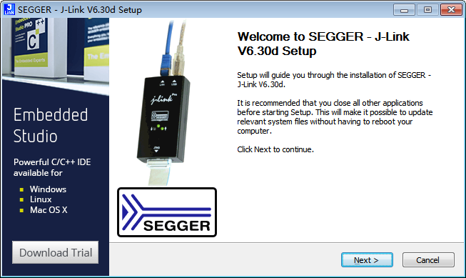

1. 第一步，点击Next

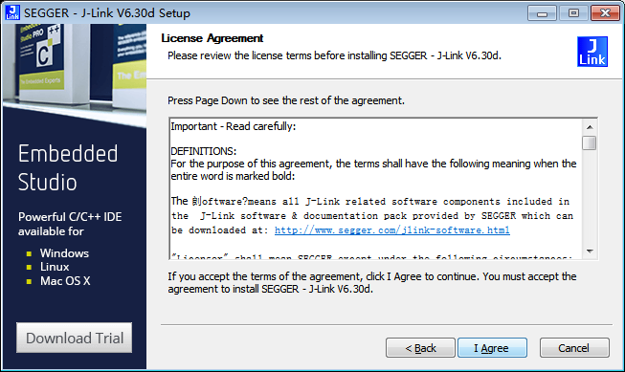

1. 第二步，选择I Agree

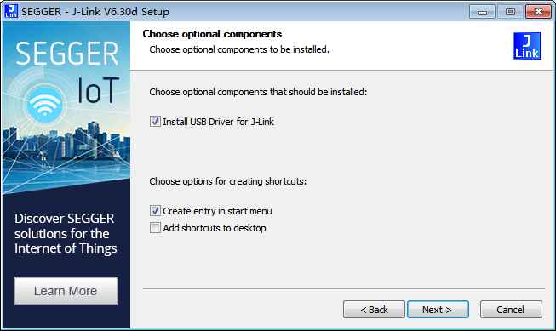

1. 第三步，勾选Install USB Driver选项，点击Next

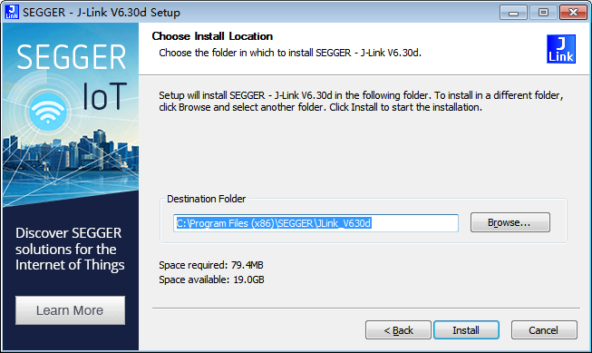

1. 第四步，选择安装位置（默认即可），点Install进行安装。

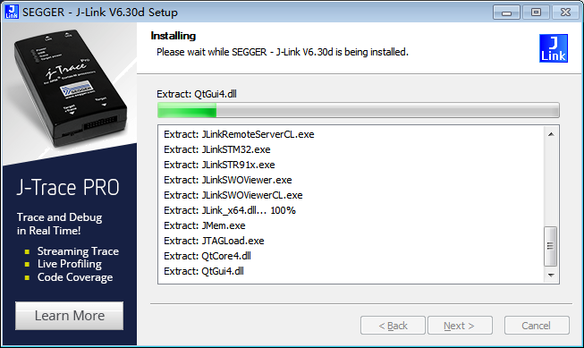

1. 第五步，等待安装

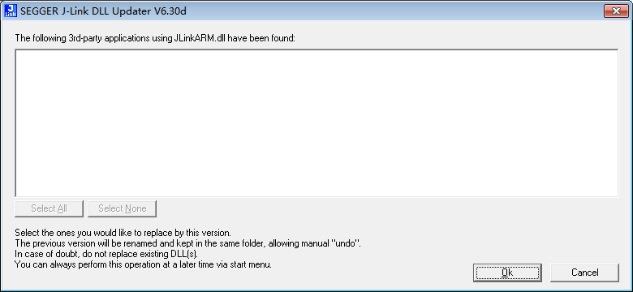

1. 第六步，点击OK，安装结束

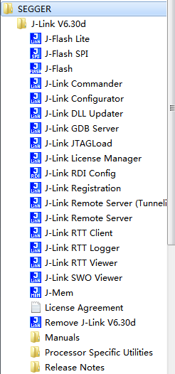

1. 安装成功的电脑开始菜单

# SWD程序下载

SWD（Serial Wire Debug，串行调试）应该可以算是一种和JTAG（Joint Test Action Group，联合测试行动小组）不同的调试模式，使用的调试协议也应该不一样，最直接的体现在调试接口上，与JTAG的20个引脚相比，SWD只需要4个（或者5个）引脚，结构简单，但是使用范围没有JTAG广泛，主流调试器上也是后来才加的SWD调试模式的。SWD模式比 JTAG在高速模式下载程序更加可靠，在大数据量的情况下JTAG下载程序会失败，但是 SWD 发生的几率会小很多。基本使用 JTAG 仿真模式的情况下是可以直接使用 SWD 模式的，只要你的仿真器支持。板子的体积有限的时候推荐使用 SWD 模式，它需要的引脚少，需要的 PCB 空间就小。

## 硬件连接

1. 将转接板与仿真器相连，仿真器的USB与PC相连，如图4.1-4.2所示。
2. 将单片机的SWD与转接板的J7使用杜邦线相连，如图4.1所示；或将ARM开发板的SWD接口与转接板的J4连接，如图4.2所示。





## 配置目标选项卡（魔术棒）

这一步的配置工作很重要，很多人串口用不了 printf 函数，编译有问题，下载有问题， 都是这个步骤的配置出了错。

1. 配置Target选项卡

Target 选项卡中选中微库“Use MicroLIB”，为的是在日后编写串口驱动的时候可以 使用 printf 函数，如图3.1所示。



1. 配置Output 选项卡

Output 选项卡中把输出文件夹定位到我们工程目录下的 output 文件夹，如果想 在编译的过程中生成 hex 文件，那么那 Create HEX File 选项勾上，如图3.2所示。



1. 配置Listing选项卡

在 Listing 选项卡中把输出文件夹定位到我们工程目录下的 Listings 文件夹（默认），如图3.3所示。



1. 配置Debug 选项卡

在仿真器连接好电脑和开发板且开发板供电正常的情况下，打开编译软件 Keil，在Debug选项卡里面选择所用仿真器的型号，如图3.4所示。



然后点击Settings进行配置：

* Debug选项卡配置：如图3.5所示。



* Flash Download选项卡配置：选择默认选项即可，如图3.6所示。



这里面有个小技巧就是把 Reset and Run 也勾选上，这样程序下载完之后就会自动运行，否则需要手动复位。擦除的 FLASH 大小选择 Sectors 即可，不要选择 Full Chip， 不然下载会比较慢。

具体选择多大的 FLASH 要根据板子上的芯片型号决定，如果连接了开发板，系统会自动选择。点击“Add”可以手动添加，如图3.7所示。



1. 配置Utilities选项卡

Utilities 选择 Use Debug Driver（默认），如图3.8所示。



## 下载程序

如果前面步骤都成功了，接下来就可以把编译好的程序下载到开发板上运行。下载程序不需要其他额外的软件，直接点击 Keil 中的 LOAD 按钮即可。



程序下载后，Build Output 选项卡如果显示 Application running…则表示程序下载成功。如果没有出现实验现象，按复位键试试。当然，这只是一个工程模版，我们还没写程序，开发板不会有任何现象。